Отчёт по лабораторной работе №12
Настройки сети в Linux
Тукаев Тимур
Содержание

1 Цель работы
Получить навыки настройки сетевых параметров системы.

2 Выполнение

2.1 Проверка конфигурации сети
- Получены права администратора с помощью команды su.
После ввода пароля выполнен переход в режим суперпользователя.
- Для просмотра состояния сетевых интерфейсов и статистики переданных пакетов выполнена команда ip -s link.
Интерфейс enp0s3 находится в состоянии UP, что означает его активность.
В отчёте видно количество переданных и полученных пакетов, а также отсутствие ошибок передачи.
- 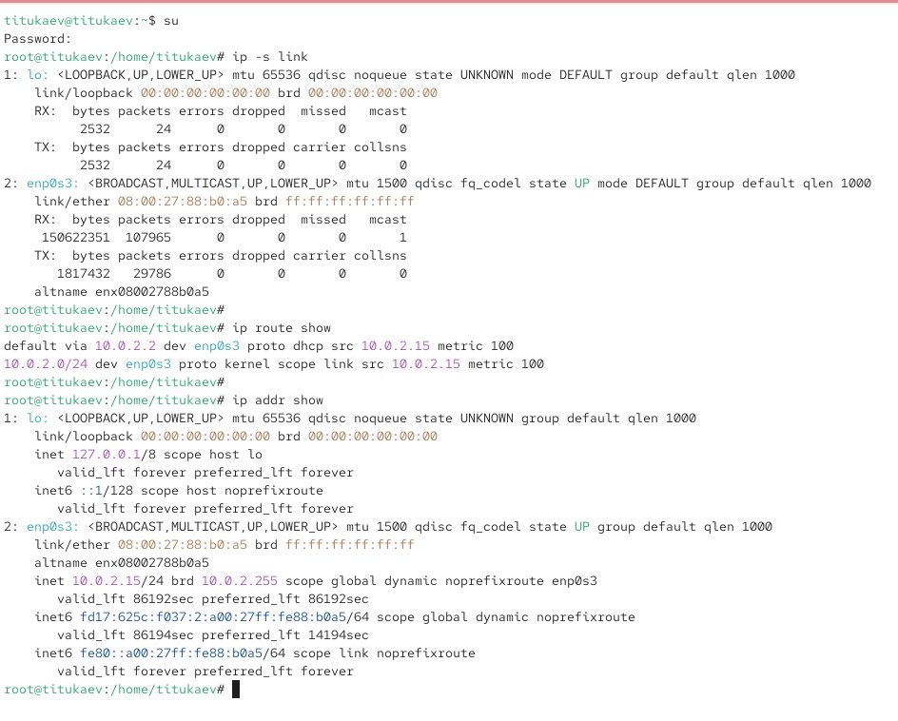
- Рис. 1: Вывод информации о сетевых интерфейсах
- Для просмотра таблицы маршрутизации использована команда ip route show.
Определён маршрут по умолчанию (default via 10.0.2.2 dev enp0s3), через который осуществляется выход в сеть Интернет.
- Команда ip addr show отобразила сведения о назначенных адресах.
Интерфейс enp0s3 имеет IPv4-адрес 10.0.2.15/24 и IPv6-адрес fd17:625c:f037:2:a00:27ff:fe88:b0a5.
Таким образом, основное сетевое подключение — enp0s3, IP-адрес устройства — 10.0.2.15.
- Проверена доступность сети Интернет с помощью ping -c 4 8.8.8.8.
Все четыре пакета успешно получены, потерь нет, что подтверждает корректную настройку соединения.
- 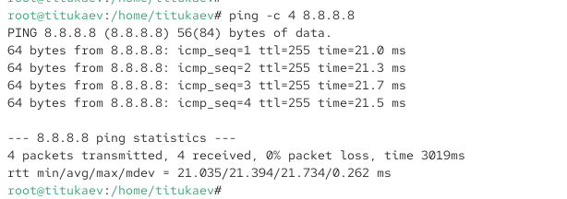
- Рис. 2: Проверка подключения к Интернету
- Добавлен дополнительный адрес 10.0.0.10/24 к интерфейсу enp0s3 командой:
ip addr add 10.0.0.10/24 dev enp0s3.
- Команда ip addr show подтвердила, что новый адрес был успешно добавлен.
- 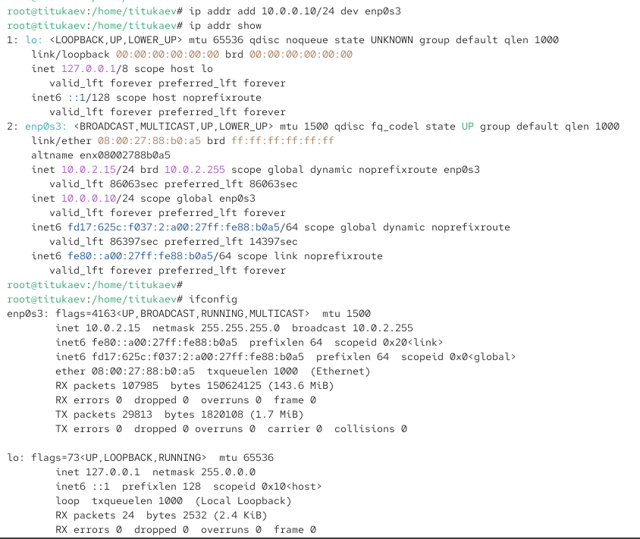
- Рис. 3: Добавление дополнительного IP-адреса
- Для сравнения информации использованы команды ip и ifconfig.
В выводе ifconfig видны аналогичные данные: интерфейс enp0s3 активен, имеет два IPv4-адреса (10.0.2.15 и 10.0.0.10), а также IPv6-адрес.
- Для вывода списка всех прослушиваемых TCP и UDP портов применена команда ss -tul.
Обнаружены открытые порты: ssh, http, websm, mdns, tpp — как по IPv4, так и по IPv6.
- 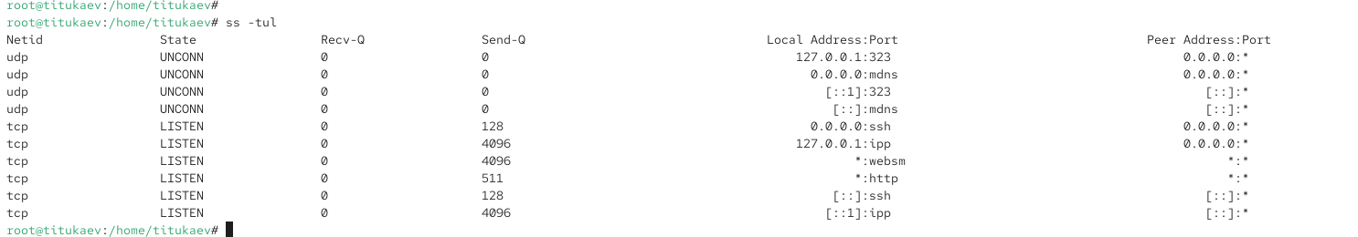
- Рис. 4: Прослушиваемые порты TCP и UDP

2.2 Управление сетевыми подключениями с помощью nmcli
- От имени администратора выведен список текущих сетевых подключений командой nmcli connection show.
Отображены интерфейсы enp0s3 (Ethernet) и lo (Loopback).
- 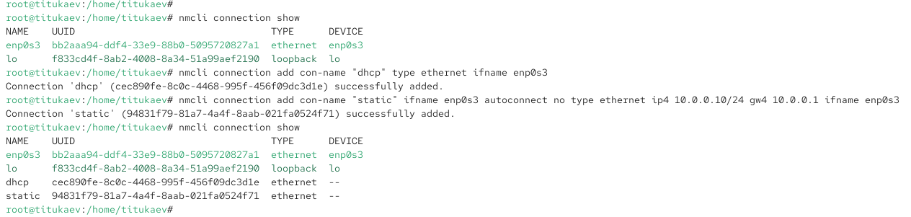
- Рис. 5: Просмотр текущих подключений
- Добавлено Ethernet-подключение с именем dhcp к интерфейсу enp0s3:
nmcli connection add con-name "dhcp" type ethernet ifname enp0s3.
- Добавлено статическое соединение static для того же интерфейса с параметрами:
ip4 10.0.0.10/24 gw4 10.0.0.1.
Подключение успешно создано.
- Повторный вызов nmcli connection show подтвердил наличие трёх соединений:
dhcp, static, enp0s3.
- Активировано статическое соединение командой nmcli connection up static.
Проверка с помощью ip addr показала, что интерфейс enp0s3 получил адрес 10.0.0.10/24.
- 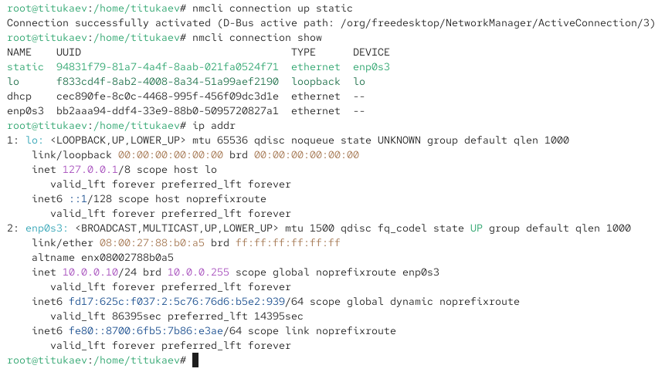
- Рис. 6: Активация статического соединения
- Далее выполнено переключение обратно на динамическое подключение:
nmcli connection up dhcp.
После этого интерфейс снова получил адрес 10.0.2.15 по DHCP, что подтверждено выводом ip addr.
- 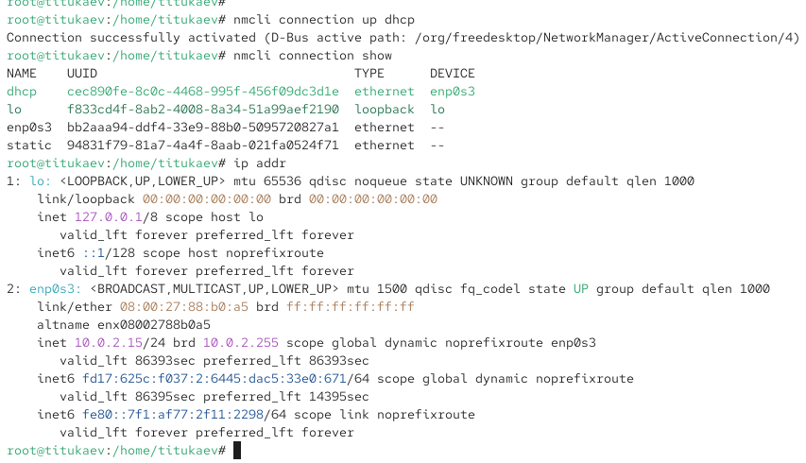
- Рис. 7: Переключение обратно на DHCP

2.3 Изменение параметров соединения с помощью nmcli
- Для начала отключено автоматическое подключение статического соединения командой
nmcli connection modify "static" connection.autoconnect no.
Это позволяет вручную управлять активацией данного соединения.
- В статическое соединение добавлен DNS-сервер 10.0.0.10:
nmcli connection modify "static" ipv4.dns 10.0.0.10.
- Добавлен второй DNS-сервер 8.8.8.8 с помощью оператора +:
nmcli connection modify "static" +ipv4.dns 8.8.8.8.
- Изменён IP-адрес статического соединения на 10.0.0.20/24:
nmcli connection modify "static" ipv4.addresses 10.0.0.20/24.
- Добавлен дополнительный IP-адрес 10.20.30.40/16:
nmcli connection modify "static" +ipv4.addresses 10.20.30.40/16.
Это расширяет диапазон подключений интерфейса и позволяет использовать несколько подсетей.
- После изменения параметров соединение static активировано командой
nmcli connection up "static".
Проверка вывода команд nmcli connection show и ip addr подтвердила, что интерфейс enp0s3 получил адреса 10.0.0.20/24 и 10.20.30.40/16.
- 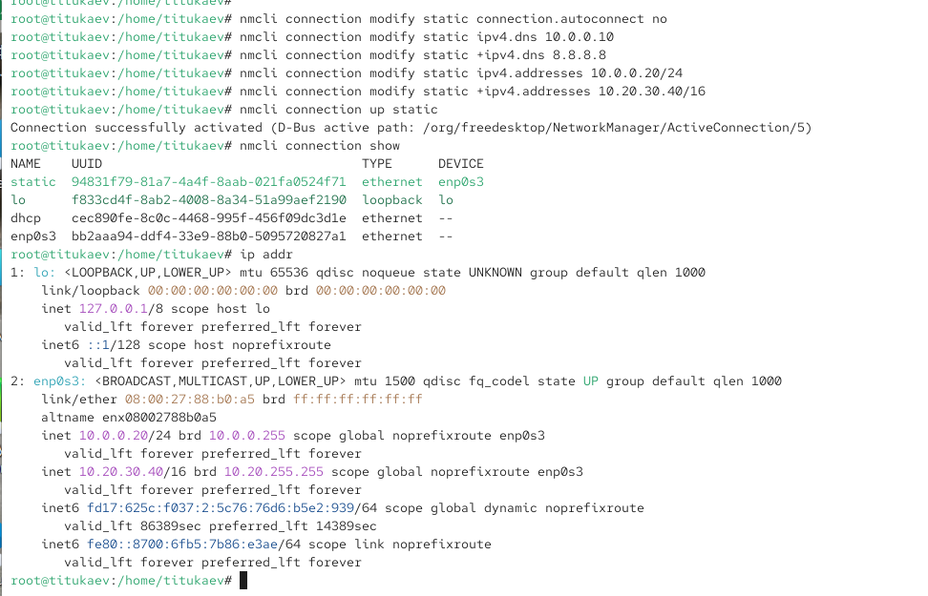
- Рис. 8: Просмотр параметров после изменения соединения
- Для проверки параметров сети в текстовом интерфейсе nmtui были просмотрены настройки соединений.
Для профиля static отображаются два IP-адреса (10.0.0.20/24, 10.20.30.40/16), шлюз 10.0.0.1, а также DNS-серверы 10.0.0.10 и 8.8.8.8.
- 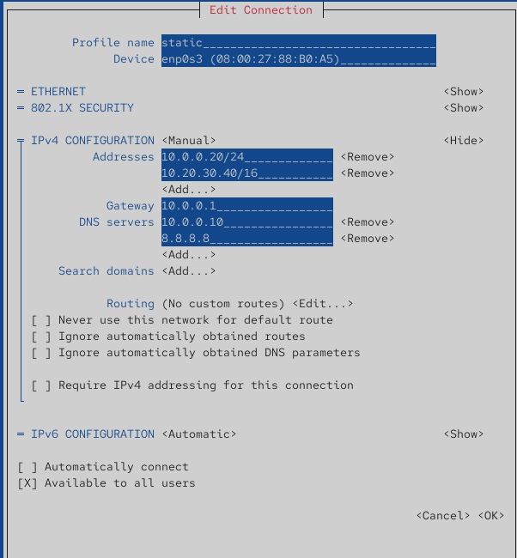
- Рис. 9: Настройки статического соединения в nmtui
- Аналогично, для соединения dhcp указана автоматическая конфигурация IPv4 и IPv6, а также параметр автоподключения включён.
- 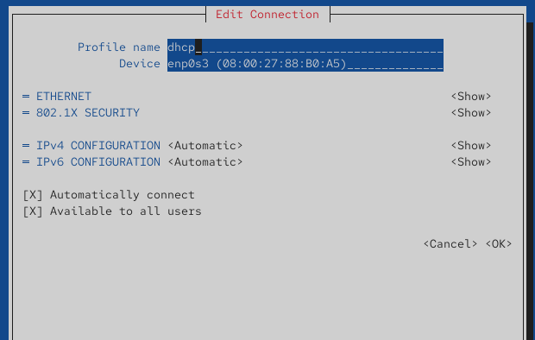
- Рис. 10: Настройки DHCP соединения в nmtui
- В том же интерфейсе nmtui произведена установка имени хоста устройства — titukaev.localdomain.
- 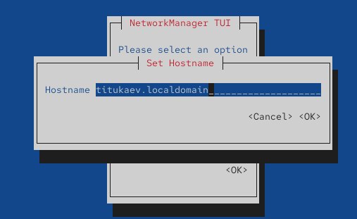
- Рис. 11: Изменение имени хоста в nmtui
- В графическом интерфейсе ОС проверены параметры сетевых профилей.
При активном статическом соединении отображаются:
IPv4-адрес 10.20.30.40, шлюз 10.0.0.1, DNS-серверы 10.0.0.10, 8.8.8.8, а также IPv6-адрес.
- 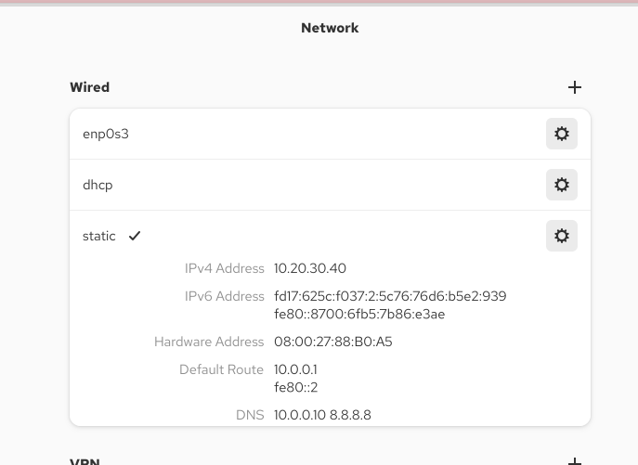
- Рис. 12: Просмотр активного статического соединения в графическом интерфейсе
- После завершения проверки выполнено переключение обратно на динамическое подключение:
nmcli connection up dhcp.
В результате интерфейс enp0s3 получил адрес 10.0.2.15 по DHCP и восстановил исходные параметры подключения.
- 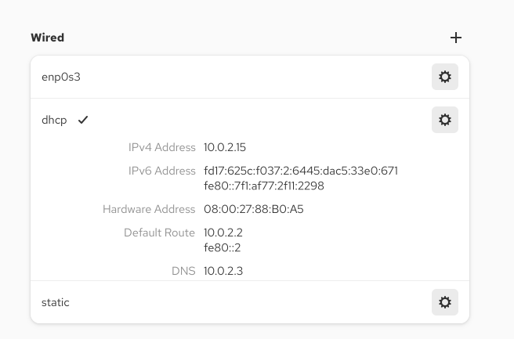
- Рис. 13: Возврат к динамическому подключению

3 Контрольные вопросы
- Для отображения только статуса сетевого соединения без вывода IP-адреса используется команда nmcli device status.
- Управление сетью в операционных системах семейства RHEL выполняет служба NetworkManager.
- Имя узла (hostname) хранится в файле /etc/hostname.
- Установить имя узла можно командой hostnamectl set-hostname <имя_узла>.
- Для указания разрешения имён для конкретных IP-адресов используется конфигурационный файл /etc/hosts.
- Текущую конфигурацию маршрутизации отображает команда ip route show.
- Проверить состояние службы NetworkManager можно с помощью команды systemctl status NetworkManager.
- Изменить текущий IP-адрес и шлюз по умолчанию для активного сетевого соединения позволяет команда
nmcli connection modify <имя_соединения> ipv4.addresses <ip>/<маска> gw4 <шлюз>.

4 Заключение
В ходе лабораторной работы были изучены инструменты управления сетевой конфигурацией в Linux.
Освоены команды для просмотра интерфейсов, маршрутов и активных портов, а также работа с сетевыми профилями через nmcli и nmtui.
Практические действия позволили закрепить навыки настройки динамических и статических подключений, добавления DNS-серверов и управления параметрами соединений в ОС типа RHEL.

